Quelques ateliers de motricité fine :
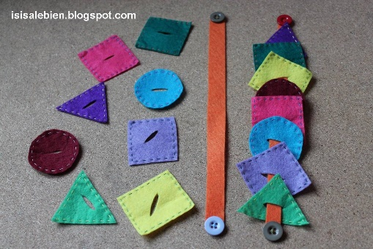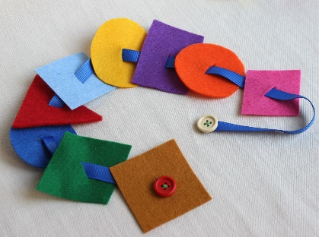 | Découper quelques morceaux de tissus épais ou feutrine.  Réaliser une fente au centre.  Coudre un bouton à chaque extrémité d’un ruban ou nœud dans un lacet.  Demander à l’enfant d’enfiler les morceaux de tissus sur le ruban.
Utiliser une passoire et des fils chenilles ou des scoubidous, des lacets .

Demander à l’enfant d’enfiler le fil dans un trou pour chaque extrémité.

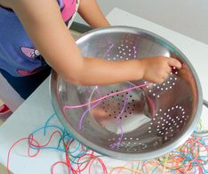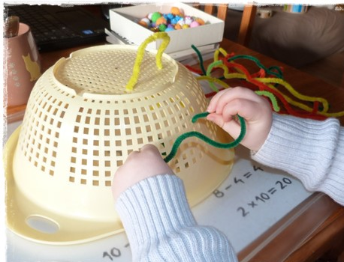
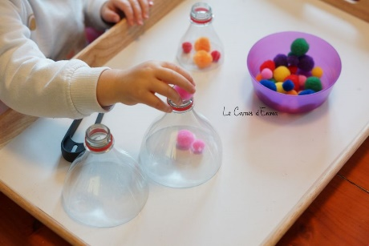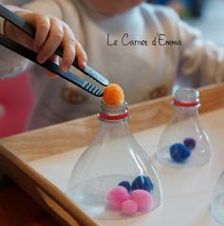 | Couper le haut d’une bouteille .  Demander à l’enfant d’y mettre les pompons / boules de cotillons / perles / boulettes de papier ….  Selon les capacités de l’enfant ,on peut préparer plusieurs hauts de bouteilles et demander de faire un tri par couleur par exemple.  On peut augmenter la difficulté en demander d’utiliser une pince.
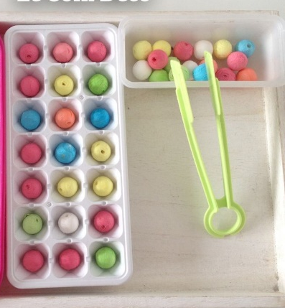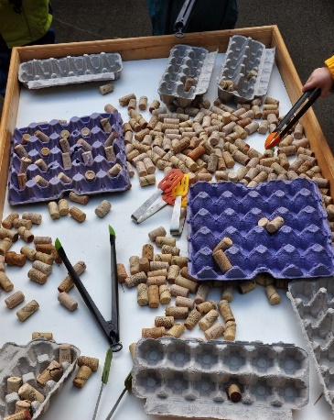 | On peut utiliser des boîtes vides ou des bacs à glaçons avec des bouchons lièges ou plastiques.  On demande à l’enfant de placer un bouchon par alvéole.  On peut également introduire la pince pour augmenter la difficulté.
Avec des pinces à linge :  - On demande à l’enfant de les accocher autour d’un bol ou d’une assiette en plastique  - On demande à l’enfant de les trier par couleur en les accrochant autour du bol de la même couleur | 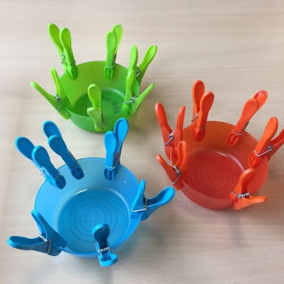
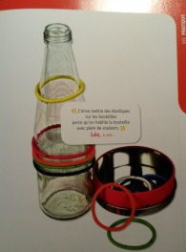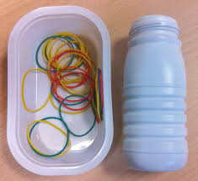 | Demander à l’enfant d’enfiler des élastique à cheveux autour d’une bouteille
La pêche des clipos avec un écumoir | 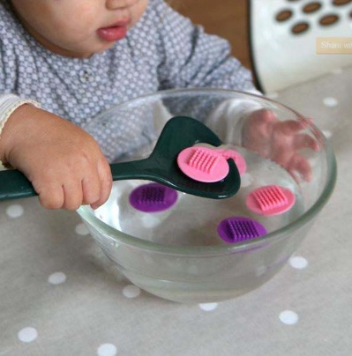
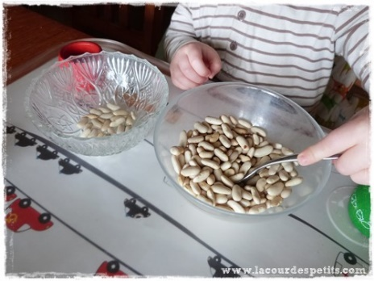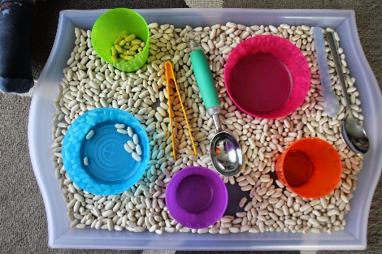 |  | Transvaser des légumes secs – perles  A l’aide de différents outils : louche – cuillères
Visser et dévisser des bouchons de différents flacons vides | 